Het opzetten van je gisting
Vertaald door Piet Das
Voor het uitvoeren van alle practica, heeft elk studententeam ongeveer 200 mL gefermenteerde most, 200 mL druivensap en ongeveer 50 mL wijn nodig. Sap van rode druiven en rode wijn zijn interessanter dan wit, omdat de pHgevoeligheid van de pigmenten zorgt voor een kleurverandering tijdens de titratie (practicum 3) . Druivensap en wijn kan worden gekocht in flessen of pakken. Gist, gistbuizen en vinometers kunnen worden gekocht bij winkels voor het zelf maken van wijn.

Materialen
Voor elke groep studenten heb je nodig:
- Gist (0,5 g)
- Rode druivensap (250 mL)
- 250 mL erlenemeyer
- Waterslot

Werkwijze
- Doe 0,5 g gist in 10 mL handwarm water en schud tot het volledig is opgelost.
- Doe de gistoplossing in een erlenemeyer gevuld met 250 mL druivensap.
- Doe het waterslot op de erlenemeyer en zet hem op een warme plaats.
NB: met de fermentatie moet ten minste een dag voor de experimenten begonnen worden; de beste resultaten krijg je na 3-4 dagen. We raden aan om vergelijkingsmonsters minimaal een week van te voren klaar te zetten. De meeste giststammen kunnen als er voldoende suiker aanwezig is in het druivensap alcoholgehaltes geven van 14-16 % binnen 1-2 weken na de gisting.

Een “shaker” maken
De “shaker” wordt gebruikt om het CO₂ gehalte te bepalen bij practicum 4.

Materialen
- 100 mL plastic maatcilinder
- Rubber stop met een gat in het midden van ongeveer 5 mm
- Plastic of glazen buisje met een iets kleinere buitendiameter
- Siliconenbuis (~50 cm lang)
- Klem

Werkwijze
- Snijd of zaag 2 cm van de bovenkant van de maatcilinder af.
- Doe het plastic of glazen buisje in het gat in het midden van de rubber stop en verzeker je ervan dat dat gat afgesloten is.
- Bevestig siliconen buizen van tenminste 20 cm lang aan de uiteinden van de buis.
- Doe de rubberstop op de maatcilinder. De siliconenbuis die binnenin zit moet bijna de bodem van de cilinder raken, en de buis aan de buitenkant moet minstens 20 cm lang zijn
- Zet een verwijderbare klem vast op de buis die er bovenuit steekt om hem af te sluiten.

Practicum 1a: het suikergehalte bepalen met een pyknometer
De hoeveelheid suiker in het druivensap zal bepalend zijn voor zowel het alcoholgehalte als voor de zoetheid van de uiteindelijke wijn. In dit practicum ga je het suikergehalte schatten door het meten van de dichtheid met een pyknometer of dichtheidsmeter. Door bepaling van het lege en gevulde gewicht van de pyknometer kan de dichtheid van de vloeistof worden berekend.

Materialen
- Pyknometer met stop
- Weegschaal
- 20 massa % saccharoseoplossing
- Druivensap
- Pipet
- Servetten

Werkwijze
- Weeg de lege pyknometer met stop en noteer het gewicht.
- Vul de pyknometer tot de rand met de 20 massa % saccharoseoplossing. Doe de stop erop (een beetje vloeistof zal door het capillair ontsnappen). Veeg alle geknoeide vloeistof af en weeg de gevulde pyknometer.
- Herhaal de metingen met het druivensap.
- Bereken de dichtheid:
dichtheid = (vulgewicht - leeggewicht)/ volume
Waarbij de dichtheid wordt gemeten in g/ml; vul- en leeggewicht in g en volume in mL.
Bijvoorbeeld: de pyknometer heeft een gekalibreerd volume van 25,687 mL ( geleverd door de fabrikant) . De vloeistof heeft een gewicht van 27,15 g . De dichtheid is dus 27,15 / 25,687 = 1,057 g /mL .
- Gebruik de dichtheid om het mostgewicht, de suikerconcentratie en de mogelijke alcoholopbrengst te berekenen met de vergelijkingen hieronder en zet de resultaten in tabel 1a.
Het mostgewicht wordt berekend door:
mostgewicht = (dichtheid – 1) x 1000
Waarbij het mostgewicht wordt gemeten in ºOe en de dichtheid in g/l.
De mogelijke alcohol opbrengst wordt berekend door:
mogelijke alcoholopbrengst (in volume %) = most gewicht (in ºOe) x 0,1267
Bijvoorbeeld: als de dichtheid 1.057 g/mL is, dan is het mostgewicht (1.057-1) x 1000 wat overeenkomt met 57 °Oe. Dit kan een maximaal rendement geven van 7.2 volume % alcohol.

 | 20 massa % sucrose | Druivensap
Mostgewicht (°Oe)
Suikerconcentratie (°Bx)
Mogelijke alcoholopbrengst (vol%)
Tabel 1a: Berekening van het suikergehalte van de monsters

Vragen
- Hoe nauwkeurig was jouw resultaat van de saccharoseoplossing vergeleken met de verwachtte waarde?
- Hoe reproduceerbaar waren je metingen? Vergelijk je metingen met die van andere groepen.
- Als je practicum 1 ook hebt gedaan: hoe vergelijkbaar waren je resultaten dan voor beide methoden (dichtheid vergeleken met refractrometrie)?
- Een normale wijn bevat ongeveer 12 vol % alcohol. Schat hoeveel meer suiker bij het druivensap gedaan moet worden om 12 vol % alcohol te krijgen.

Practicum 4: bepaling van het koolstofdioxidegehalte
Om de voortgang van de gisting te meten, kunnen we de concentratie van de beginstof (glucose) of van de producten ( kooldioxide en alcohol) bepalen. Het koolstofdioxidegehalte is ook een belangrijke maat bij de productie van mousserende wijn. In dit practicum vergelijk je het koolstofdioxidegehalte van het druivensap, gistende most en de uiteindelijke wijn met behulp van een eenvoudige zelfgemaakte versie van een Veits-Höchstheimer shaker.

Materialen
- Veits-Höchstheimer shaker
- 100 mL van zowel duivensap als van gistende most en wijn

Werkwijze
- Vul de Veits-Höchstheimer shaker zonder schudden voorzichtig met 100 mL druivensap door de vloeistof langs de zijkant van de shaker te laten lopen.
- Sluit de shaker met de stop en zet de klem er op.
- Houd de stop en de klem vast en schud voorzichtig (zie plaatje hieronder). De koolstofdioxide zal uit de vloeistof vrijkomen en zal de druk in de shaker doen toenemen. Houd de shaker boven de gootsteen en doe hem voorzichtig open. Door de druk die is opgebouwd zal er een beetje vloeistof uitdruppelen.
- Herhaal dit 3 – 4 keer tot er geen vloeistof meer uitdruppelt.
- Meet het eindvolume van de vloeistof in de shaker en bepaal het koolstofdioxidegehalte; gebruik daarbij grafiek 1. Zet je resultaten in tabel 4.
- Herhaal stap 1 – 5 met de most en de wijn.
Pas op: Druivensap en most zijn buitengewoon zoet en plakkerig. Probeer ze niet te morsen. 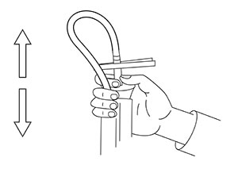
Het gebruik van de shaker
Afbeelding met dank aan experimenta
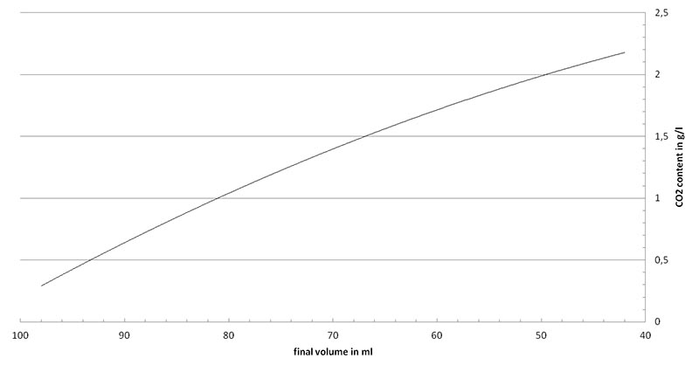Grafiek 1: Standaard grafiek om het CO₂ gehalte te bepalen
Afbeelding met dank aan experimenta
CO₂ gehalte (g/l)
Druivensap
Most
Wijn
Tabel 4: CO₂ gehalte van de monsters
Voorbeeld : De hoeveelheid most na schudden is 65 mL , overeenkomend met ongeveer 1,56 g/l opgeloste kooldioxide. Twee moleculen kooldioxide (MW = 46 g/mol) en twee moleculen ethanol ( MW = 46 g/mol) ontstaan door de gisting van één molecuul glucose. Dus 1,56 g/l kooldioxide en 1,64 g/l ethanol ontstaan bij gisting van 3,2 g/l suiker . Dit betekent dat uit het druivensap, dat een suikergehalte van 15-20% heeft , slechts 3,2 % opgelost is als koolstofdioxide in de most .

Vragen
- Bepaal de hoeveelheid opgelost koolstofdioxide in jouw monster.
- Bereken de hoeveelheid suiker waarmee dat overeenkomt.
- Bereken het percentage koolstofdioxide dat in de oplossing achterblijft vergeleken met de totale hoeveelheid koolstofdioxide die wordt geproduceerd.

Practicum 5: troebelheid en zuivering
Verschillende stoffen, met name eiwitten, kunnen troebelheid veroorzaken en die moet worden verwijderd in een proces dat zuivering heet voordat de wijn wordt verkocht. Het is het gemakkelijkst om er een waterige suspensie van kiezelaarde bij te doen, dat het ​​eiwit bindt en kan worden verwijderd door bezinking . De troebelheid wordt gemeten met een fotometer op een golflengte van 630 nm voor en na de behandeling. Hoe troebeler de oplossing, hoe minder licht doorgelaten wordt en hoe lager het resultaat dat je afleest op de spectrofotometer.

Materialen
- Pipet
- 2 ml centrifuge tube
- Tafelcentrifuge
- Suspensie van kiezelaarde (100 g/l)
- Fotometer (ingesteld op een golflengte van 630 nm)
- 5mL druivensap, 5mL ongefilterde most en 5 mL wijn

Werkwijze
- Pipetteer 1,9 mL gefiltreerde most in een 2 mL centrifugebuisje.
- Voeg 0,1 ml van de vers geschudde waterige kiezelaardesuspensie toe en meng grondig.
- Centrifugeer gedurende 2 min. op topsnelheid. Wat bovenop drijft is je gezuiverde most.
Opmerking : zorg ervoor dat het monster in evenwicht gebracht is in de centrifuge (bijvoorbeeld met een buisje met water).
- Neem vier spectrofotometer cuvetten en vul ze respectievelijk met druivensap, ongefilterde most, gefilterd most en gezuiverde most.
- Meet de monsters in de spectrophotometer bij 630 nm en zet de gegevens in table 5.
Doorvallend licht bij 630 nm (%)
Druivensap
Ongefilterde most
Gefilterde most
Gezuiverde most
Wijn
Tabel 5: Doorvallend licht voor en na zuivering

Vragen
- Zie je een gekleurd bolletje naast de kiezelaarde?
- Denk na over het voor langere tijd opslaan van wijn. Waarom denk je zal men de wijn zuiveren?

Practicum 6: microscopie met gist
Gist is een eencellig micro-organisme van ongeveer 10 µm in diameter. Tijdens het gistproces nemen gistcellen glucose op door het celmembraan en zetten het onder anaerobe omstandigheden om in ethanol en koolstofdioxide. Gistcellen die actief suiker omzetten groeien snel en planten zich ongeslachtelijk voort door een asymmetrisch delingsproces. Je kunt dit waarnemen als knopvormende gist .

Materialen
- Most monster
- Licht microscoop
- Objectglaasjes en dekglaasjes
- Druppelpipetten
- Markeerpen

Werkwijze
- Merk een objectglaasje.
- Schud je most monster, pipetteer een klein druppeltje op het objectglaasje en bedek het met een dekglaasje zoals hieronder in de afbeelding.
- Bekijk het monster, begin met de kleinste vergroting.
- Maak een tekening van de knopvormende gist.
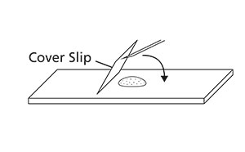
Een monster klaarmaken voor microscopie.

Vragen
- Hoeveel procent van de gistorganismen in jou monster vormen knopjes?
- Hoe is het percentage van jouw knopvormende gist vergeleken met andere groepen?
- Beschrijf wat dit met de duur van de gisting te maken heeft.

